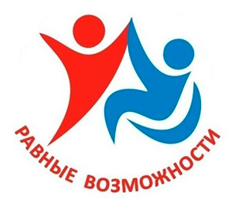

Памятка по вопросам получения услуг
и помощи со стороны персонала на объекте

ГКУ СО «КЦСОН Юго-Западного округа»
г. о. Чапаевск, ул. Ленина, 42, ул. Красноармейская, 15

Уважаемые посетители!

Государственное казенное учреждение Самарской области «Комплексный центр социального облуживания населения Юго-Западного округа» предлагает Вам ознакомиться с информацией о порядке обеспечения доступа в здание нашего учреждения инвалидам и другим маломобильным гражданам, об особенностях оказания услуг и о дополнительной помощи со стороны сотрудников учреждения.
Для вызова сотрудника учреждения, с целью сопровождения инвалида по территории и в здании, оказания ситуационной помощи просим обращаться по телефону: (84639) 2-37-35. Ответственные сотрудники за сопровождение на объекте по ул. Ленина, д. 42 – Пастухова Евгения Юрьевна и Козлова Ирина Александровна.
Ответственные сотрудники за сопровождение на объекте по ул. Красноармейская, д. 15 – Горшкова Оксана Николаевна и Басова Мария Алексеевна, обращаться по телефону: (84639) 2-53-28.

В учреждении Вы можете воспользоваться следующими услугами:
- получение информации о работе учреждения, специалистов;
- оказание консультативной помощи по вопросу получения услуг в учреждении;
- социально-бытовых, социально-трудовых, социально-психологических, социально-педагогических, социально-правовых, услуги в целях повышения коммуникативного потенциала получателей социальных услуг, имеющих ограничения жизнедеятельности, в том числе детей-инвалидов, а также срочных социальных услуг.
- социальная реабилитация детей с ограниченными возможностями здоровья, а также законных представителей детей;
- осуществление мероприятий социального сопровождения детей и семей, оказавшихся в трудной жизненной ситуации, а также гражданам пожилого возраста и инвалидам.
- участие в организации отдыха и оздоровления детей.

Официальный сайт ГКУ СО «КЦСОН Юго-Западного округа» https://familysenter63.ru/
По вопросам обеспечения доступности здания, предоставляемых услуг, а также при наличии замечаний и предложений обращаться к ответственным работникам учреждения тел. (884639) 2-53-28, тел. (84639) 2-37-35.

